杭州电子科技大学学生考试卷（A）卷
考试课程 | 计算机组成原理（甲） |  | 考试日期 | 2018年7 月 日 |  |  | 成 绩
课程号 | A0507030 | 教师号 |  |  | 任课教师姓名
考生姓名 |  | 学号（8位） |  |  | 年级 |  | 专业
所有试题均做在答题纸上，否则不计分！
题号 | 第一大题 |  |  |  |  |  |  | 总分
题号 | 1 | 2 | 3 | 4 | 5 | 6 | 小计 | 总分
分数 | 12 | 6 | 14 | 12 | 10 | 4 | 58
得分
题号 | 第二大题
题号 | 7 | 8 | 9 | 10 | 11 | 12 | 小计
分数 | 6 | 3 | 5 | 5 | 11 | 12 | 42
得分

答题纸
一、（58分）
1．（12分）
（1）（3 分）使用规格化浮点数表示数据，有什么优点？

（2）（2 分）写出 X 的规格化浮点数表示形式

（3）（2 分）求 Y 的二进制真值

（4）（5分）求X-Y浮点数 [X-Y]_{浮}（采用0舍1入法，列出计算步骤）。

2．（6分）

3．（14分）每空1分
表3
指令序号 | 助记符 | 寻址方式 | 源操作数 | 执行结果
1 |  |  |  | --
2 |  |  |  | --
3 |  |  |  | （R1）=  （FR）=

12） 13） 14）

4．（12 分）
（1）（4分）

（2）（4分）

（3）（4分）

5．（10分）
（1）（4分）

（2）（6分）

6．（4 分）

15） 16）

二、（42分）
7．（6分）
17） （2分） 18） （2分）

19） （1分） 20） （1分）

8.（3分）

9.（5分）

10. （5分）

11. （11分）
（1）（5分） 21） 22） 23） 24）
25）
（2）（6分）
表6 指令控制信号表
指令 | w_r_s | imm_s | rt_imm_s | wr_data_s | ALU_OP | Write_Reg | Mem_Write | PC_s
addi
lw
bne

12.（12分）
（1）（2分） 26） 27）

（2）（4分）

（3）（6分）

试 题

所有试题均做在答题纸上，否则不计分！
一、（58分）图1是某8位模型机的结构框图，其中IR 为指令寄存器，PC 为程序计数器，MEM 为主存，MAR为地址寄存器，R0~R3 是通用寄存器，ALU能完成算术加、减运算、自加1和逻辑异或运算。各部件的控制信号均已标出，所有21个控制信号均为高电平有效，例如DRin为1表示允许数据从DB打入目的寄存器DR，SRout为1表示允许源寄存器SR的数据送上数据总线DB，IDC控制指令译码器工作。变址寄存器SI隐含规定为R₂。
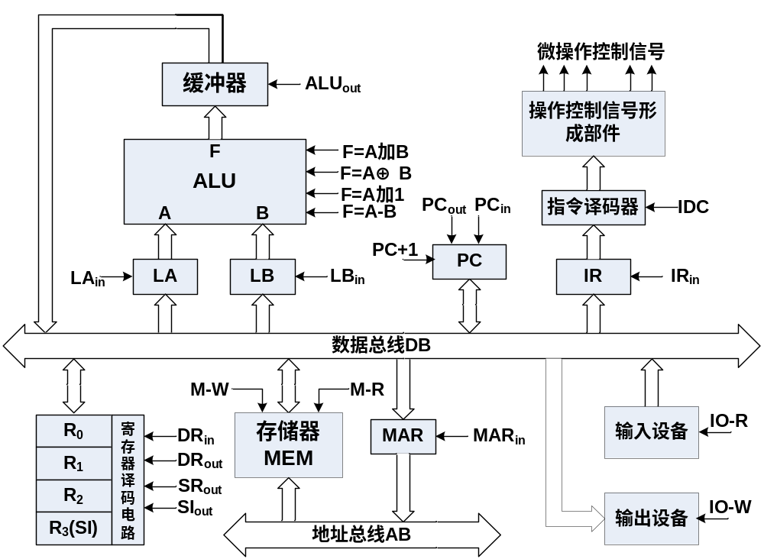
图1 模型机结构框图

1．（12分）假如该机另具有浮点运算部件（图1中未画出），浮点数格式为
数符（1位） | 阶符（1位） | 阶码（7位） | 尾数（7位）
其中阶码用移码表示；尾数用补码表示。已知：（X）₁₀= 15/64，Y的规格化浮点表示为C2BBH。
（1）（3 分）使用规格化浮点数表示数据，有什么优点？
（2）（2 分）写出 X 的规格化浮点数表示形式
（3）（2 分）求 Y 的二进制真值
（4）（5分）求X-Y浮点数 [X-Y]_{浮}（采用0舍1入法，列出计算步骤）。
2．（6分）使用二进制并行加法器和其他一些组合逻辑电路，设计一个补码加减法器，要求画出逻辑框图（简图），说明信号功能和工作原理。

3．（14分）设该计算机的双字指令格式如下：
OP（4位） | MOD（2位） | RD（2位）
ADDR/ DATA / DISP/PORTAR
单字指令格式同上述指令格式的第一字，其中，RD为目的寄存器号，MOD为寻址方式码字段（该字段对于单字指令无意义，可以填入任意编码，如00），指令第二字为地址、数据或偏移量；源操作数由MOD字段和指令第二字共同确定。除了HALT和INC指令为单字指令外，其他指令均为双字指令；各字段解释如表1，内存地址的部分单元内容如表2 。已知一段程序中的6条指令，其中L0和L1 是标号。
L0： 指令1
指令2
L1: 指令3
OUT [00H]，R1
INC R2
JMP L1 ；相对寻址
（1）设该机有一个标志寄存器FR，其高4位为0，低4位分别为CF、OF、ZF、SF。若（PC）＝20H，变址寄存器（SI）＝10H，此时启动程序从L0开始执行，则程序执行的前三条指令如表3，请填写完整。（对于算术类运算，为带符号数运算，并按如下方式进行：目的操作数 op 源操作数→ 目的操作数）
表1
指令助记符 | OP | 指令助记符 | OP | MOD | 寻址方式 | RD | 寄存器
MOV | 0000 | ADD | 0100 | 00 | 立即寻址 | 00 | R0
SUB | 0001 | JMP | 1000 | 01 | 直接寻址 | 01 | R1
INC | 0010 | …… | …… | 10 | 变址寻址（SI） | 10 | R2
IN | 0011 | HALT | 1111 | 11 | 相对寻址 | 11 | R3
表2
单元地址 | 内容 | 单元地址 | 内容 | 单元地址 | 内容
16H | 22H | 20H | 01H | 24H | 49H
17H | 90H | 21H | 30H | 25H | 26H
18H | 10H | 22H | 15H | …… | ……
19H | 11H | 23H | 16H | 36H | F9H

表3
指令序号 | 助记符 | 寻址方式 | 源操作数 | 执行结果
1 | 1） | 2） | 3）
2 | 4） | 5） | 6）
3 | 7） | 8） | 9） | （R1）=10）  （FR）=11）
（2）指令INC R2机器码为 12） 。
（3）无条件转移指令 JMP L1 第一个字的地址为 13） ，按照相对寻址方式，其8位二进制偏移量（指令第二字）是 14） 。
4．（12分）如果模型机采用微程序控制器
（1）（4分）某条指令的指令执行流程图如图2所示，写出该条指令的功能和操作数的寻址方式。
（2）（4分）写出图2中标注①、②、③的3条微指令必须发送的微操作控制信号。
（3）（4分）如果微指令的控制字段采用直接控制法，下址字段8位，微程序分支的条件有3种（采用直接编译法），设计微指令格式，并计算控制存储器容量。
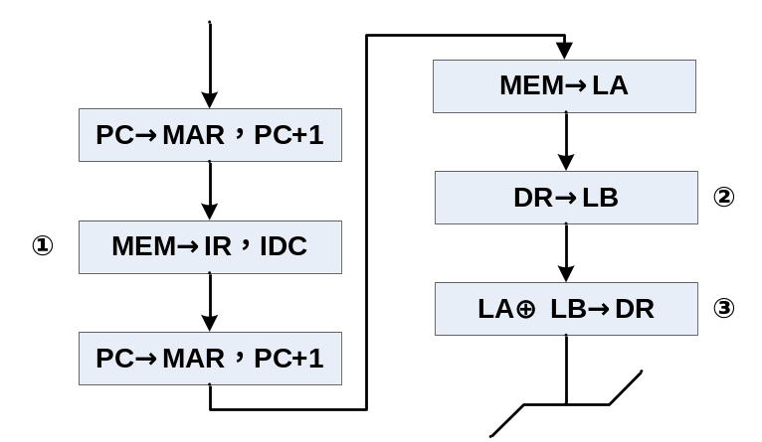
图2 指令执行流程图
5．（10分）图1所示模型机经改造升级后，扩大了主存容量，并在CPU与主存之间添加了一个Cache，假设CPU总是从Cache取得数据，设升级后主存容量为1MB，存储器按字节编址；Cache容量8KB，每块8B，Cache按照4路组相联方式组织。
- （4分）写出访问Cache时，主存的地址格式划分。主存地址48FBDH时映射Cache哪一组？
- （6分）比较DRAM和SRAM，并结合Cache的特点说明为什么Cache一般采用SRAM构成。
6. （4分）假如该模型机经过改造升级，数据存储器容量扩展为1M×8位，由128个64K×1位的DRAM芯片（芯片内是4个128×128结构）构成，存储器读/写周期为100ns，刷新间隔为2ms，那么，如果采用集中刷新方式，则刷新周期为 15） ，采用异步刷新方式，存储器刷新信号周期是 16） 。

二、（42分）图3是实现 MIPS 单周期的模型机结构和数据通路。ALU有16种运算功能，加法时ALU_OP=0100；减法时ALU_OP=0101；逻辑左移ALU_OP=0011；位与运算ALU_OP=0010。该机三种指令格式如表4所示。

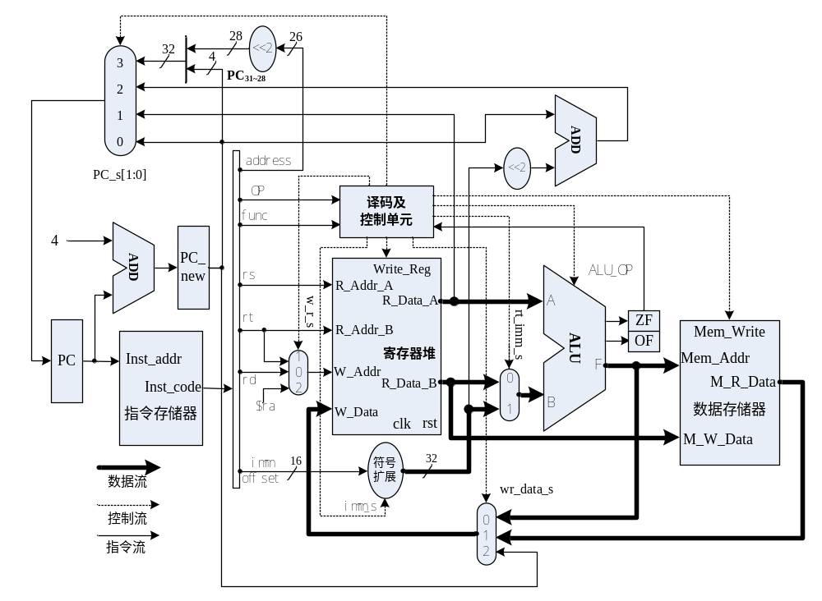
图3 MIPS单周期CPU结构图

表4 MIPS指令格式
R型指令 | 字段 | OP | rs | rt | rd | shamt | func
R型指令 | 位数 | 6 | 5 | 5 | 5 | 5 | 6
I型  指令 | 字段 | OP | rs | rt | offset/imme
I型  指令 | 位数 | 6 | 5 | 5 | 16
J型  指令 | 字段 | OP | address
J型  指令 | 位数 | 6 | 26

7.（6分）设该机32位的浮点寄存器FR1中存放了IEEE754单精度浮点数X=-0.25，则FR1中的内容是 17）（用16进制编码）。FR2寄存器的内容是C30FC000H，如果它是IEEE754单精度浮点数，其对应的十进制真值为 18） ；如果它是一个补码定点小数，则对其算术右移1位后结果的16进制编码为 19） ，对其算术左移1位后结果的16进制编码为 20） 。
（提示：IEEE754单精度浮点数，阶码8位，用127的移码表示；尾数24位，用原码表示，含隐藏位在整数位，数符在最高位）

8.（3分）该模型机为何要使用两个存储器？说出这种结构的名称，并谈谈它和冯·诺依曼体系结构有何不同。

9.（5分）图1用了微程序控制器，图3用了硬布线控制，两种控制器是如何划分的？说说各自的优点。

10.（5分）图3所示模型机结构能否实现sll指令的功能？如能实现，描述其指令执行过程；如果不能，则需要添加什么部件或者功能才能实现？
sll rd,rt,shamt ；逻辑左移：(rt <<shamt)→rd，shamt为R型指令字段

11. （11分）已知数组A和数据变量k，以下程序段
while (A[i] == k)
i+=1;
假设分别用寄存器$s0($16)和$s1存放变量i和k的值，寄存器$t1存放取出的数组元素，寄存器$t0 （$8）存放数组A的 起始地址，则上述循环语句对应的MIPS汇编程序为：

add $s0,$zero,$zero
label1: sll $t3,$s0,2 #左移：(rt << shamt)→rd
add $t3,$t3,$t0 #算术加，得A[i]的地址
lw $t1,0($t3) #取数：mem(rs +offset)→rt
bne $t1,$s1,label2 #不相等转移：if (rs≠rt) then PC+4+offset×4→PC
addi $s0,$s0,1 # $s0加1，i+1
j label1 #无条件跳转：{(PC+4)高4位,addr,0,0}→PC
label2: 。。。

- （5分）设label1指令的地址为40000，表5为label1开始的各指令的机器代码，则表5中rs、rt、offset和address分别等于 21） 22） 23） 24） ，数组A中每个元素 25） 位。
- （6分）写出表6中各指令的数据通路对应的控制信号之值。若某信号无论取何值都不影响指令的功能，则该信号填“-”。
表5 指令机器代码
地址 | 6位 | 5位 | 5位 | 5位 | 5位 | 6位
40000 | 0 | 0 | 16 | 11 | 2 | 0
40004 | 0 | 11 | 8 | 11 | 0 | 2
40008 | 35 | rs | rt | 0
40012 | 5 | 9 | 17 | offset
40016 | 8 | 16 | 16 | 1
40020 | 2 | address
40024 | 。。。。。。

表6 指令控制信号表
指令 | w_r_s | imm_s | rt_imm_s | wr_data_s | ALU_OP | Write_Reg | Mem_Write | PC_s
addi
lw
bne

12.（12分）假如该MIPS 单周期CPU外接一个数据存储器，其容量为32M×32位，位于存储器空间的最高端。CPU地址线32位，数据线32位，CPU 的控制信号线有：MREQ#（存储器访问请求，低电平有效），Mem_Write（读写控制，高电平为写信号，低电平为读信号）。
（1）（2分）数据存储器的地址范围是： 26） H~ 27） H。
（2）（4分）如果由8M×16位的SRAM存储器构成其数据存储器，分析各组芯片的地址范围。
（3）（6分）设计地址译码电路，并画出CPU与所选芯片的连接图，设SRAM片内读写控制信号为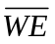，低电平表示写有效。

